自分の声を録音して聞いてみた。顔真っ赤だった昔の自分に伝えたいこと
タグ: #自分の声 #録音 #成長 #練習 #自己受容

こんにちは。サイジムです。

今日は「自分の声を録音して、自分で聞いてみた」という話をします。

たったそれだけのことなんですけど、ちょっとした発見がありました。昔だったら顔真っ赤になって再生ボタンすら押せなかったのに、今日は「あ、練習したいな」って思えたんですよね。

この記事では、「自分の声を聞くのが恥ずかしい」から「上手くなりたい」に変わった体験と、そこから見えてきたことを書きます。

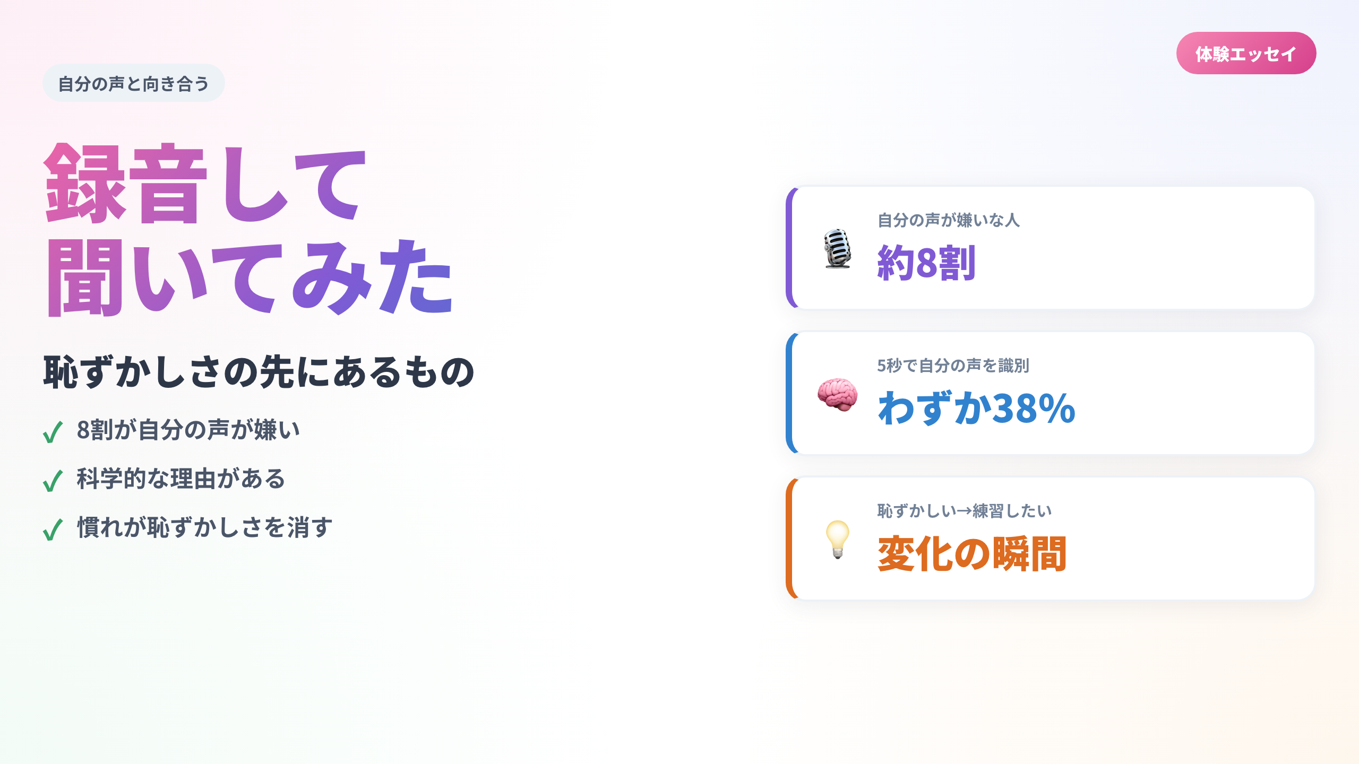
サムネイル

自分の声、聞いたことありますか？

あの「うわっ」って感覚

みなさん、自分の声を録音して聞いたこと、ありますか？

ほとんどの人が経験あると思うんですけど、初めて聞いたときの「うわっ、誰これ」感、すごくないですか。私も昔はまさにそれでした。

動画を撮って確認したら、自分の声が思ってたのと全然違う。なんか高いし、薄いし、こんな声で喋ってたの？ って。顔が熱くなって、心拍数が上がるのがわかる。もう二度と聞きたくない、って本気で思いましたよ。

それ以来、自分の声を録音するのを避けてました。Zoomの録画も見返さないし、ボイスメモなんて論外。自分の声から逃げ続ける日々です。

8割の人が「自分の声が嫌い」

実はこれ、私だけじゃなくて。声の研究者・山﨑広子さんによると、日本では約8割の人が「自分の声が嫌い」と回答しているそうです。

8割って、ほぼ全員じゃないですか。

つまり、自分の声を聞いて「うわっ」ってなるのは、めちゃくちゃ普通の反応だったんですよね。

なぜ録音の声は「違う」と感じるのか

骨伝導のトリック

これ、ちゃんと科学的な理由があります。

東京大学の米村助教の解説によると、私たちが自分の声を聞くときは2つのルートで音が届いています。

- 気導音: 口から出た音が空気を振動させて、耳に入る
- 骨導音: 声帯の振動が頭蓋骨を通って、直接内耳に届く

普段の自分の声は、この2つが混ざったもの。でも録音は気導音だけ。骨を通る音は低音を強調するから、普段の自分の声は「実際より低く、深く」聞こえているんです。

録音で自分の声が高く聞こえるのは、骨伝導による低音ブーストがなくなるから。物理的に避けられない現象です。

つまり、録音の声のほうが「他人が聞いている本当の自分の声」なんですよね。

心理学が名前をつけた「声の対決」

1966年、心理学者のPhilip HolzmanとClyde Rouseyがこの現象に「Voice confrontation（声の対決）」という名前をつけました。

面白い研究があって、1967年の実験では自分の録音された声を5秒以内に識別できた人はわずか38%だったそうです。6割以上の人が、自分の声を自分だと認識できなかった。

さらに2013年のHughes & Harrisonの研究では、自分の声だと気づかずに聞いた場合、被験者は自分の声に高い評価をつけたという結果が出ています。

これ、すごくないですか？

客観的に聞くと、自分の声は悪くない。「自分の声だ」って知った瞬間に評価が下がるんです。つまり声の問題じゃなくて、自己イメージとのギャップが恥ずかしさの正体だったってこと。

Holzman & Rouseyの研究では、録音を聞いた被験者が感じるのは「声の良し悪し」ではなく、声ににじみ出る不安や迷い、感情の揺れを突きつけられる感覚だとされています。声には自分でも気づいていない「素の自分」が乗っている。それを聞くのが怖い、というのが本当の理由なんですね。

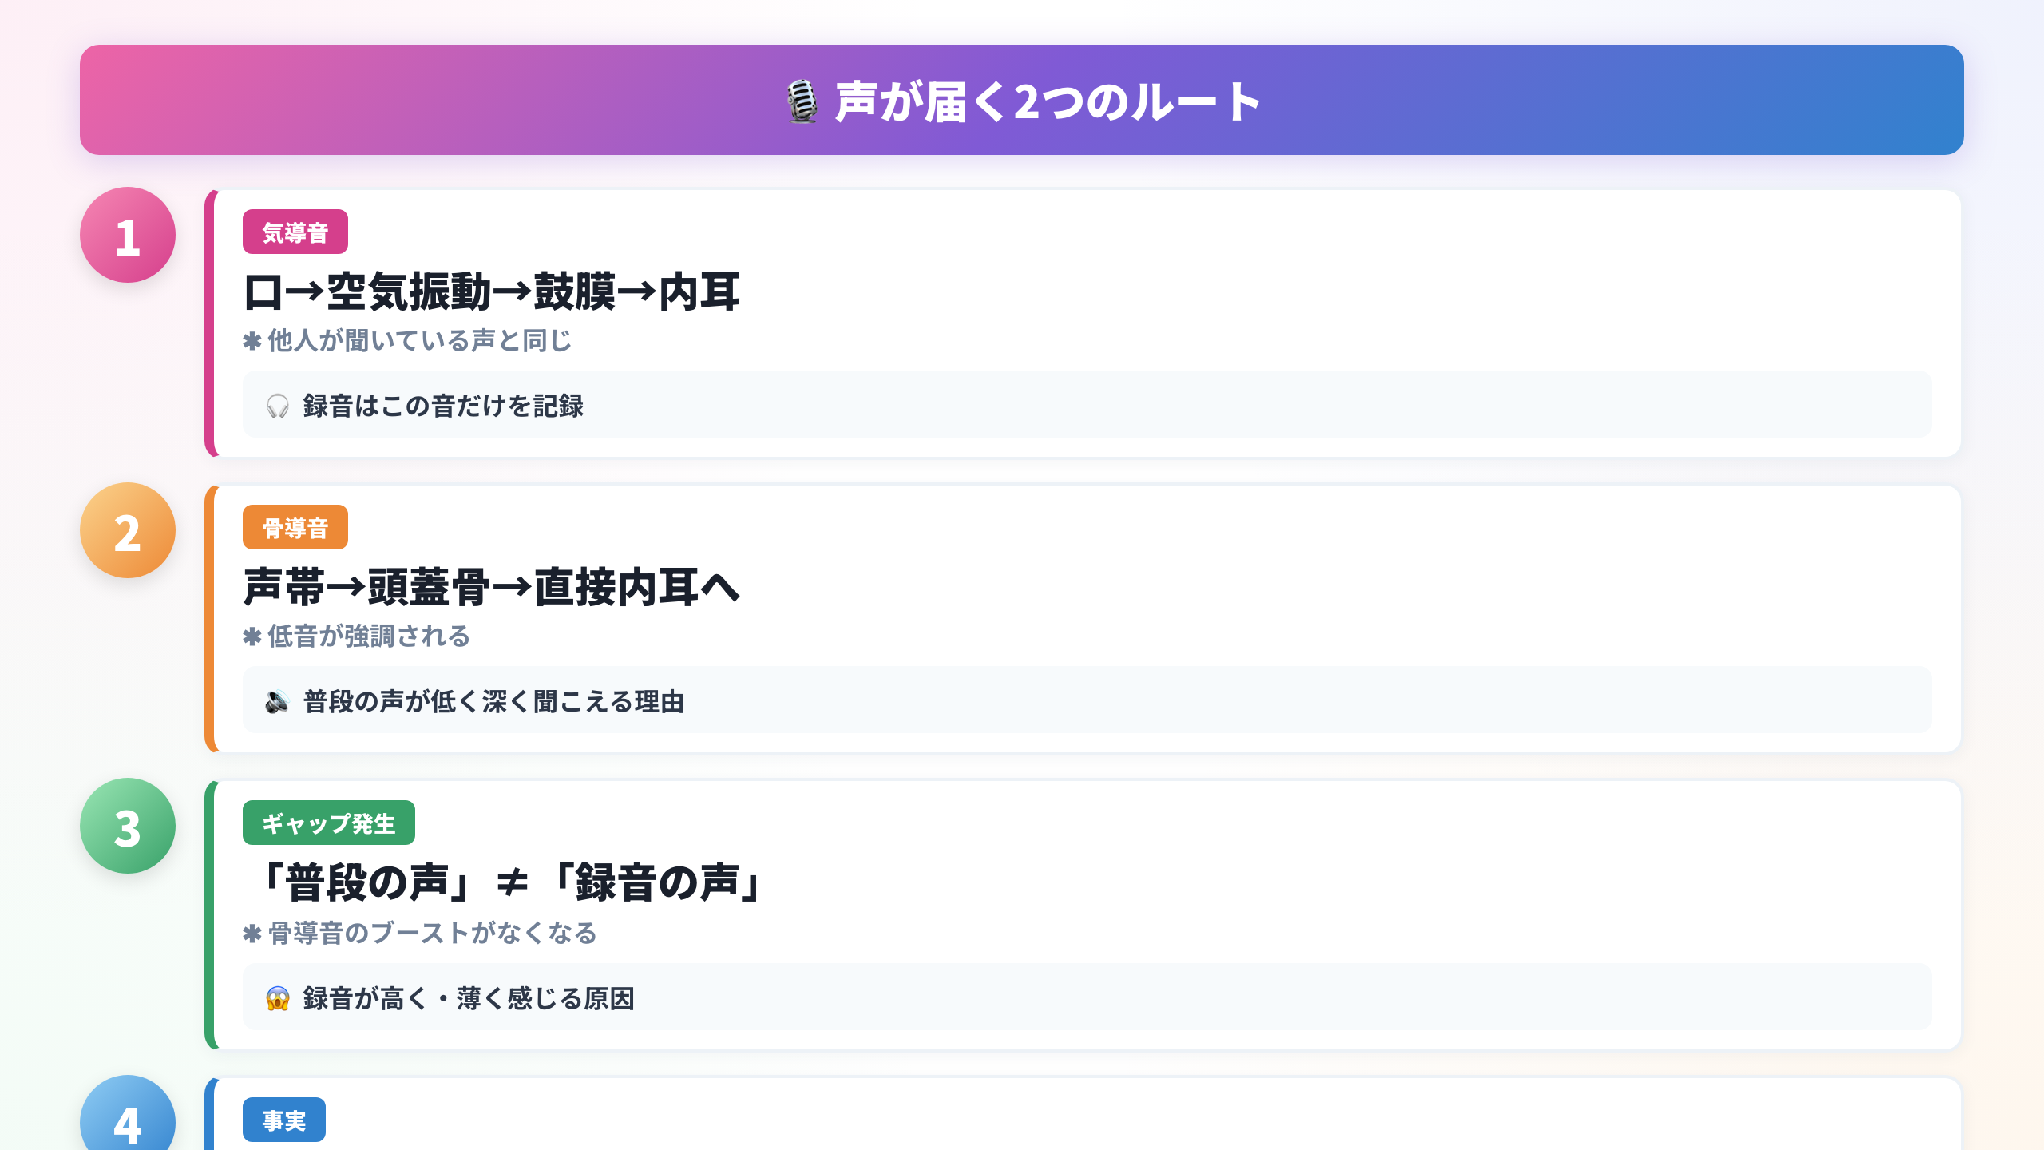
図解1：声が届く2つのルート

今日、録音を聞いて思ったこと

「恥ずかしい」が「練習したい」に変わった瞬間

で、今日。久しぶりに自分の声を録音して聞いてみたんですよ。

正直、最初はやっぱりちょっと構えました。「うわっ」ってなるかなと思って。

でも再生してみたら、意外と冷静に聞けたんです。

「あ、ここの言い方ちょっとモゴモゴしてるな」とか、「この部分、もうちょい間を取ったほうがいいかも」とか。恥ずかしさよりも、改善点が見えてきた。

なんというか、自分の声を「ジャッジする対象」じゃなくて「改善できる素材」として聞けたんですよね。

昔は「うわ、無理」で終わってたのに、今日は「上手くなるのかな、練習したいな」って素直に思えた。これ、自分の中ではちょっとした革命でした！

何が変わったのかはよくわからないです。年齢なのか、経験なのか。でも確実に言えるのは、「恥ずかしい」の先に「面白い」があったということ。あの再生ボタンを押さなかったら、この感覚には出会えなかった。

恥ずかしさは「慣れ」で消える

調べてみると、自分の声への違和感は繰り返し聞くことで脳が適応して軽減されることがわかっています。

ボイストレーニングの現場でも、自分の声を録音して聞き返すのは基本中の基本。「客観的に聞く→課題を見つける→修正する」のサイクルが上達を加速させるんだそうです。

つまり、恥ずかしいから避けるんじゃなくて、聞き続けるから恥ずかしくなくなる。順番が逆だったんですよね。

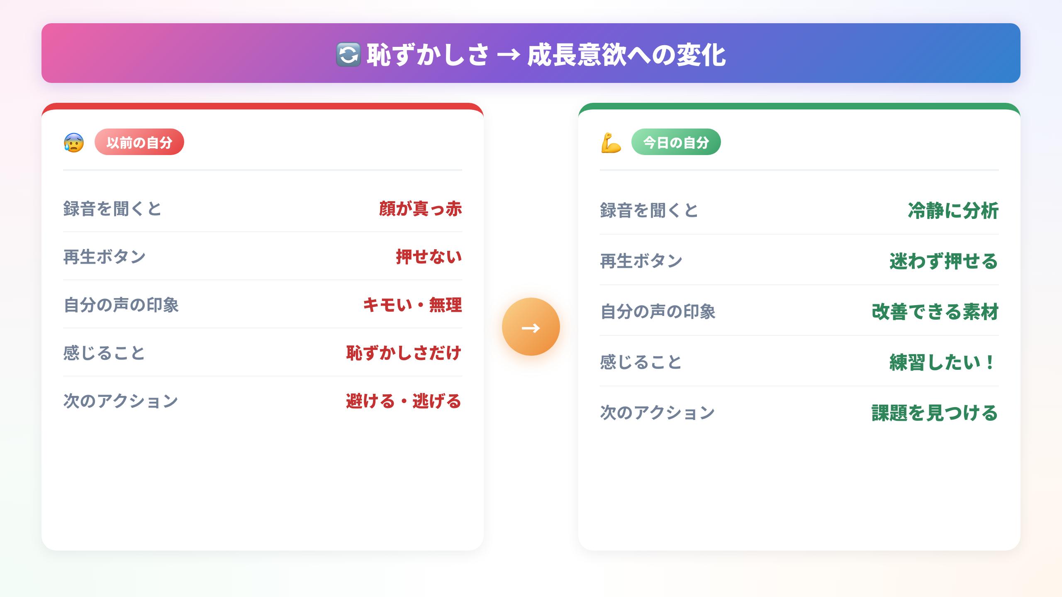
図解2：恥ずかしさから成長への変化

「完璧じゃなくていい」が動けるコツ

上手い下手の前に「聞いた」が偉い

ボイストレーニングの効果を実感するには最低でも数ヶ月〜半年の継続が必要だと言われています。

でも逆に言えば、続ければ変わるってこと。

そして続けるために一番大事なのは、最初の一歩を踏み出すこと。録音して、聞く。それだけで、もう練習は始まっている。

上手いかどうかなんて、正直どうでもいい段階なんですよ。「自分の声を客観的に聞けた」、それだけで昨日の自分より一歩前に出てる。

私もまだ全然上手くないです。滑舌も甘いし、抑揚も足りない。でも「ここが課題だ」と言語化できるようになっただけで、次に何をすればいいかが見える。完璧を目指すんじゃなくて、「前よりマシ」を積み重ねる。それでいいんだと思います。

これ、声だけの話じゃない

今回のことで思ったのは、「恥ずかしいから避ける」って、声に限った話じゃないよなってこと。

文章を書いて公開するのも、動画を撮るのも、新しいことを始めるのも。最初は全部「うわっ」ってなる。

でも、その「うわっ」を超えたあとに「もっと良くしたい」が来る。そこまでたどり着けるかどうかは、結局最初の一回をやるかやらないかなんだと思います。

まとめ

- 自分の声が恥ずかしいのは普通。日本では8割の人が自分の声が嫌い
- 骨伝導のせいで普段の声と録音の声にギャップがあるのが科学的な理由
- 自分の声だと知らなければ、実は高評価する（2013年の研究）。声自体の問題じゃない
- 恥ずかしさは「慣れ」で消える。聞き続けることで脳が適応する
- 録音して聞いた時点で、もう練習は始まっている

今日やること：スマホで30秒だけ、自分の声を録音して聞いてみる。上手い下手はどうでもいい。「聞けた自分」が、昨日より一歩前にいる。

